Экскурсия в природу
«Май леса одевает, лето приглашает»

Цели: Расширять и уточнять представления детей о растениях и животных, закрепить знания детей о весенних изменениях в живой и неживой природы, развивать умение устанавливать причинно-следственные связи в природных явлениях; развивать внимание; воспитывать бережное, заботливое отношение детей к природе.
Оборудование: планшеты, фломастеры, таблицы (Приложения 1, 2, 3, 4).
Предварительная работа: Экскурсии на то же место в осенью и зимой, чтение художественной литературы (Ф.Тютчев «Весенняя гроза», чтение пословиц о мае, заучивание стихотворения И.Бунина «Все темней и кудрявей березовый лес»), рассматривание репродукций картин (О.Светличная «Майские одуванчики», С. Пивторак «Деревенская улица весной», И.Левитан «Цветущие яблони»), наблюдения за явлениями природы, наблюдение за веточками, поставленными в воду, наблюдения во время прогулки, работа с календарем погоды.
Словарная работа: почки, плоды, стебель.
1. Предварительная работа в группе.
Сообщение целей экскурсии.
- Ребята, отгадайте загадку:
Зеленеет даль полей,
Запевает соловей.
В белый цвет оделся сад,
Пчёлы первые летят.
Гром грохочет. Угадай,
Что за месяц этот?
- Почему вы так решили? Что вам помогло отгадать загадку?
- У кого есть какие-либо предположения по поводу названия месяца?
- Своё название май получил в честь римской богини весны Майи.
Древнерусское название – травень. Как вы думаете, почему?
- Сегодня мы отправимся в сад, где мы уже наблюдали за изменениями в природе осенью и зимой и узнаем, какие изменения произошли с наступлением мая. Но сначала вспомним правила поведения во время экскурсии.
Повторение правил поведения во время экскурсии (Приложение 1).
2. Вводная беседа. Коллективное наблюдение.
- Вот мы и на месте. Давайте встанем так, чтобы нам всем было всех видно и слышно.
- В неживой природе произошли изменения. Какие?
- В мае земля покрывается травой, цветами, распускается листва на деревьях. Назовите цветы, которые зацветают первыми. Какие деревья зацветают в мае?
- Появляется множество насекомых. Вспомните их.
- А как встречают май звери и птицы? Какие птицы прилетают в мае?
3. Наблюдение
- Сейчас вы начнете наблюдение. Но сначала вам необходимо разделиться на две группы (дети делятся на группы любым способом).
- Первая группа будет наблюдать за погодой, вторая за растениями, третья за насекомыми.
- Задания для первой группы на карте. В ней вы будете фиксировать то, что будете наблюдать (Приложение 2).
- Вторая группа рассмотрит растения и перечислит те, которые цветут. Одно из растений необходимо описать по плану-таблице (Приложение 3).
- Третья группа будет наблюдать за насекомыми, одно из них опишет по таблице (Приложение 4).
4. Самостоятельное наблюдение.
Воспитатель оказывает помощь при возникновении затруднений у детей. Делает снимки на мобильное устройство.
5. Отчет о наблюдениях.
Один человек от группы отчитывается по заданию, остальные дополняют ответ, с помощью воспитателя подытоживают наблюдения.
6. Подведение итогов.
- Назовите основные признаки мая.
- Какие природные явления можно наблюдать в мае?
- Какие растения цветут?
- Каких вы видели птиц? Насекомых?
- Что вам запомнилось больше всего?
7. Заключительный этап.
Таблицы, заполненные детьми, вывешиваются в уголке природы. Во второй половине дня дети рассматривают снимки, сделанные воспитателем во время экскурсии. В заключение можно предложить творческое задание по мотивам экскурсии (рисование, лепка, аппликация).

Приложение 1
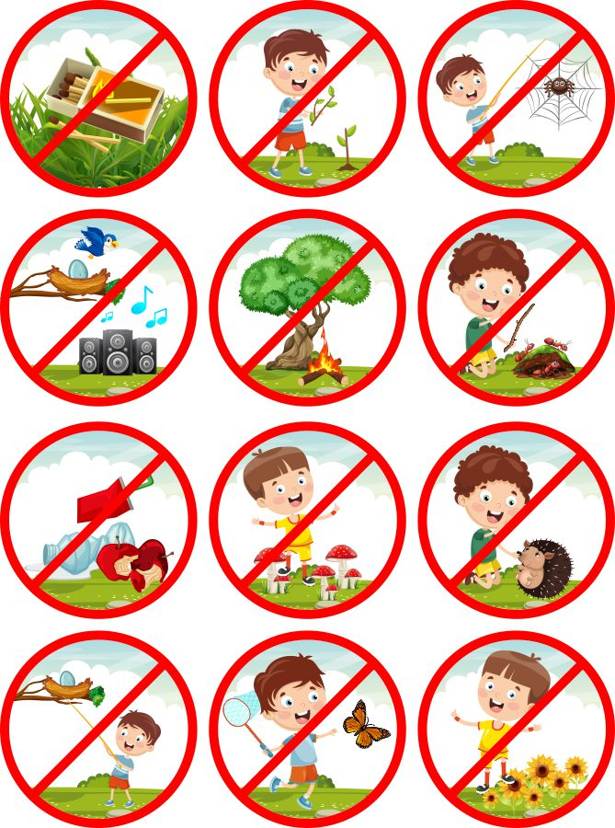

Приложение 2

Приложение 3

Приложение 4

